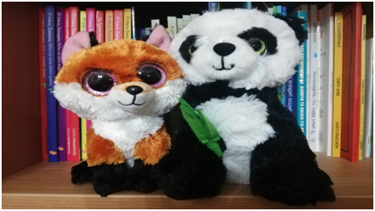
Γειά σας παιδιά!
Είμαστε οι δύο καινούργιοι φίλοι που ήρθαμε για να ανακαλύψουμε παρέα όλα όσα πρέπει να γνωρίζουμε για τους σεισμούς, τι είναι, πως προκαλούνται, τι να κάνουμε και πως να προστατευτούμε.
Για να τα μάθουμε όλα αυτά θέλουμε τη βοήθειά σου.
Κάθε Παρασκευή θα ερχόμαστε σπίτι σου και παρέα θα ανακαλύπτουμε πληροφορίες, μύθους, ιστορίες, παραμύθια, εικόνες και ότι άλλο μπορείς να φανταστείς, σχετικά με το Ευρωπαϊκό μας πρόγραμμα για το σεισμό.
Το υλικό που θα ανακαλύψετε, μαζί με τους γονείς σου, θα το φέρεις στην τάξη μας σε όποια μορφή μπορείς, π.χ: έντυπα, σε στικάκι, στο email του σχολείου.
Αυτό το Σαββατοκύριακο που θα κάνουμε παρέα στο σπίτι σου θέλουμε να περάσουμε μαζί πολύ πολύ όμορφα!!! Γι’ αυτό μέσα στο κουτί υπάρχει και ένα τετράδιο όπου μπορείς να γράψεις ή να ζωγραφίσεις: πως περάσαμε μαζί, να περιγράψεις τι κάναμε όταν ήμασταν παρέα ή πως ένιωσες που μας φιλοξένησες. Θα ήταν υπέροχο να βγάζαμε και μία φωτογραφία παρέα και να την έβλεπαν όλα τα παιδιά!
Ξεκινάμε;;;;;;;
Η αποστολή σου είναι να βρεις φωτογραφίες από σεισμούς, μην ξεχάσεις να γράψεις που και πότε έγινε ο σεισμός της φωτογραφίας. Τις πληροφορίες που θα βρείτε με την οικογένεια σου θα τις φέρεις στην τάξη μας σε όποια μορφή μπορείς, π.χ: έντυπα, σε στικάκι, στο email του σχολείο μας:mail@22nip-kerats.att.sch.gr.
Θα περάσουμε υπέροχα!
Φιλάκια
Η Earth και ο Quake.

